Ergebnisdarstellung: Zeitserie und Längsschnitt
Neben der Analyseart findet sich ein Dropdown-Pfeil mit dem die gewünschte Ergebnisdarstellung ausgewählt werden kann.

Zeitserie
Um die Zeitserie zu aktivieren, wählen Sie unter der Analyseart Zeitserie aus. Es werden die zeitlichen Verläufe der Ergebniselemente für die ausgewählten Knoten oder Rohre angezeigt. Die Zeitserie kann für jeden animierten Ergebnis-Layer (z.B. Druck, Durchfluss) erstellt werden. Für die Erstellung der Zeitserie wählen Sie zuerst den Ergebnis-Layer aus dem Inhaltsverzeichnis aus und drücken dann auf den Modellknoten oder das Rohr, für das Sie die Zeitserie anzeigen lassen möchten. Sie können beliebig viele Knoten / Rohre in das Diagramm einfügen, um direkte Vergleiche zu ermöglichen.
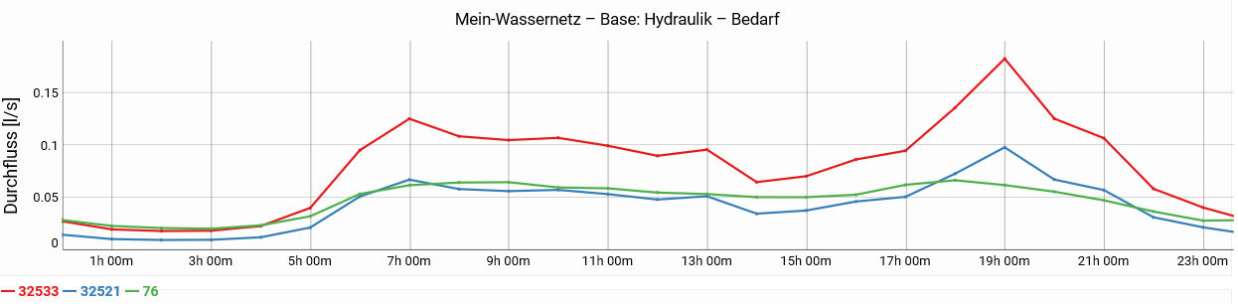
Folgende Werkzeuge stehen zur Verfügung.
Werkzeug | Erklärung
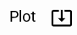 | Der ausgewählte Knoten / Rohr wird in der Zeitserie dargestellt
 | Hinzufügen eine Zeitserie aus einem anderen Szenario
 | Kopiert die Werte der Zeitserie in die Zwischenablage
 | Werte der Zeitreihe als CSV-Datei speichern
 | Alle Zeitserien aus der Darstellung entfernen
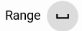 | Ein zusätzliches Fenster wird eingefügt, in dem Sie den Darstellungsbereich festlegen können
 | Erstellte Zeitserien können gespeichert und exportiert oder importiert werden

Interaktive Größenänderung
Wenn Sie Zeitserien für zwei oder mehr Ergebnistypen darstellen lassen, werden die Diagramme übereinander angezeigt. Um die Darstellung zu vergrößern, zeichnen Sie ein Rechteck oder eine vertikale Linie innerhalb der Zeitserie. Mit einem Doppelklick innerhalb vom Diagramm, gelangen Sie wieder zur Gesamtansicht. Um mit der Maus die vergößerte Zeitserie zu bewegen, halten Sie die Umschalttaste gedrückt und bewegen Sie die gedrückte Maus. Am Smartphone oder Tablet können Sie Ihre Finger zum Vergrößern und Verkleinern verwenden. Wenn Sie eine bestimmte Zeitserie aus der Grafik entfernen möchten, klicken Sie mit der rechten Maustaste auf die Zeitserie im Diagrammfenster und wählen Sie "Nächstliegende Zeitserie entfernen".

Auswahl eines Layers übernehmen
Die Ergebnis-Layer im Inhaltsverzeichnis erlauben es eine Element-Auswahl von einem Layer auf einen anderen zu übertragen. Dies kann beispielsweise nützlich sein, wenn Sie einige Knoten für die Darstellung des Drucks auswählen und für die gleichen Knoten anschließend den Bedarf ansehen möchten.
Wenn Sie den Druck-Layer aktivieren und drei Knoten markieren, erscheint neben dem Druck eine Zahl auf blauem Hintergrund, die angibt wieviele Elemente ausgewählt worden sind. Wenn Sie anschließend einen anderen Layer aktivieren (beispielsweise Bedarf) erscheint zusätzlich beim Druck-Layer ein Symbol mit zwei Pfeilen. Um die Auswahl auf den Bedarf-Layer zu übernehmen, drücken Sie auf dieses Symbol.
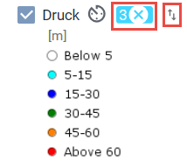

Längsschnitt
Um den Längsschnitt (Profile Plot) zu aktivieren, wählen Sie unter Analysetyp die Option "Längsschnitt" (Profile Plot). Wählen Sie einige Knoten für den Längsschnitt aus, indem Sie diese in der gewünschten Reihenfolge in der Karte auswählen. Das Programm verbindet die ausgewählten Knoten auf kürzestem Weg, markiert die Knoten in der Karte und zeigt dann den Längsschnitt an. Die Werkzeugleiste für den Längsschnitt ist die gleiche wie für die Zeitseriendarstellung. Die Höhenlage wird immer angezeigt, und durch Aktivieren der Layer im Inhaltsverzeichnis können Sie aussuchen, welche Simulationsergebnisse noch zusätzlich dargestellt werden sollen.


